Желчнокаменная болезнь (калькулёзный холецистит) - симптомы и лечение
Определение болезни. Причины заболевания
Желчнокаменная болезнь (калькулёзный холецистит) — заболевание, характеризующееся наличием конкрементов (камней) в желчном пузыре или его протоках.
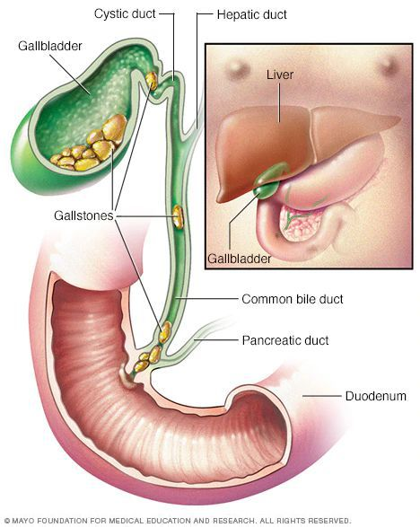
Желчнокаменная болезнь (ЖКБ) является наиболее распространённым заболеванием в хирургической гастроэнтерологии, занимая первое место среди хирургических заболеваний. Согласно исследованиям в Европе и США ЖКБ диагностируют у 10-15% взрослого населения. Каждый год в мире выполняется более 500 тысяч холецистэктомий (операций по удалению желчного пузыря).
Чаще всего болезнь поражает людей в возрасте 40-50 лет, однако она может проявиться и в совсем юном и в пожилом возрасте.
Желчнокаменная болезнь является полиэтиологическим заболеванием и назвать одну причину её возникновения не представляется возможным.
Камни в просвете желчного пузыря образуются под влиянием комплекса факторов. Разнообразные расстройства обмена веществ способствуют кристаллизации холестерина, что в дальнейшем приводит к формированию камней в желчном пузыре.
Возникновение ЖКБ напрямую зависит от следующих факторов:
- половая принадлежность — по статистическим данным у женщин ЖКБ диагностируется в три раза чаще, чем у мужчин;
- возраст — чем старше человек, тем выше риск возникновения данного заболевания (зачастую оно обнаруживается у людей после 60 лет);
- наследственность и генетические факторы;
- нерациональное питание — чрезмерное употребление сладкой, слишком острой, копчёной и жирной пищи;
- нарушения липидного (жирового) обмена;
- частые переедания;
- ожирение;
- беременность или предшествующие многократные роды;
- длительный отказ от еды;
- курение, алкоголь;
- сидячий образ жизни;
- сахарный диабет;
- приём некоторых лекарственных препаратов;
- инфицирование двенадцатиперстной кишки или желчевыводящих протоков различными патологическими бактериями или микроорганизмами;
- цирроз печени.
Образовавшиеся камни различаются по составу. Они бывают:
- пигментными;
- холестериновыми;
- известковыми;
- смешанными (состоят из различных химических элементов).
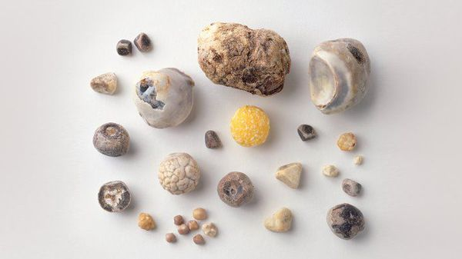
Для желчнокаменной болезни характерно свое "лицо". В данном случае работает правило пяти F — наиболее патогномоничных признаков:
- Female (женщина);
- Fat (ожирение);
- Forty (старше 40 лет);
- Fair (блондинка);
- Fertile (рожавшая).
У пациентов, страдающих ожирением, повышена концентрация холестерина в крови, что является предрасполагающим фактором формирования конкрементов. Рожавшие женщины старше 40 лет в большей мере подвержены возникновению ЖКБ, что связано с гормональной перестройкой всего организма.
Неправильное питание, избыточное поступление в организм холестерина, жиров также влияет на риск возникновения желчнокаменной болезни. Однако даже самые строгие вегетарианцы не застрахованы от неё.

При обнаружении схожих симптомов проконсультируйтесь у врача. Не занимайтесь самолечением - это опасно для вашего здоровья!
Симптомы желчнокаменной болезни
Проявления желчнокаменной болезни достаточно явные. Чаще всего пациентов беспокоит тупая ноющая боль или тяжесть в правом подреберье, которая возникает при погрешностях в диете. Также может беспокоить тошнота, чувство горечи во рту и другие диспептические расстройства.
Нередко желчнокаменная болезнь одновременно протекает с грыжей пищеводного отверстия диафрагмы, язвой желудка или двенадцатиперстной кишки, дивертикулёзом (выпячиванием стенок) ободочной кишки, что обусловлено общей иннервацией и одинаковыми предрасполагающими факторами. В этом случае клиническая картина может быть не совсем ясной.
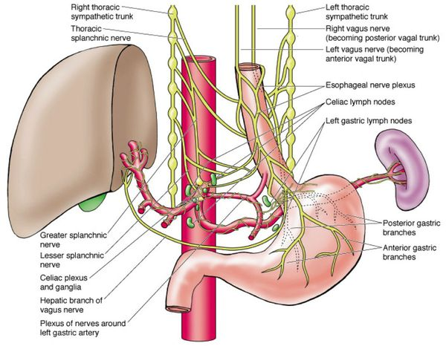
Часто желчнокаменная болезнь протекает бессимптомно, и камни в просвете желчного пузыря находят при рутинном выполнении УЗИ брюшной полости.
В определённом числе случаев болезнь манифестирует (проявляется) острым воспалением или сразу развитием осложнений (холедохолитиаза, холангита, механической желтухи).
При развитии острого холецистита на фоне желчнокаменной болезни пациента чаще всего беспокоит острая боль в правом подреберье, лихорадка и тошнота.
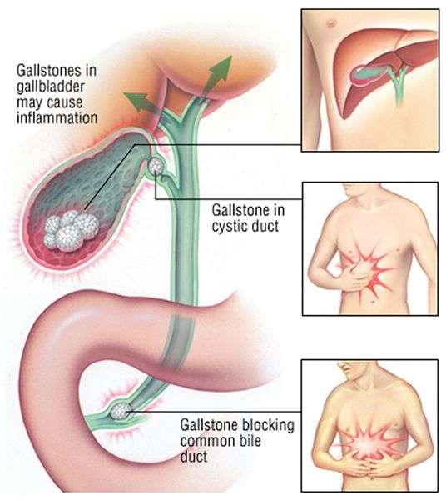
При развитии такого грозного осложнения ЖКБ, как холедохолитиаз (наличие камней в желчных протоках) и механическая желтуха, возникает пожелтение кожных покровов, склер, слизистых оболочек, зуд кожных покровов, потемнение мочи и обесцвечивание кала. Наличие этих признаков является поводом к экстренной госпитализации в хирургический стационар.
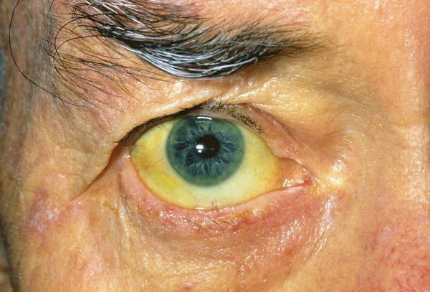
Патогенез желчнокаменной болезни
Рассмотрим анатомию желчного пузыря и его протоков.
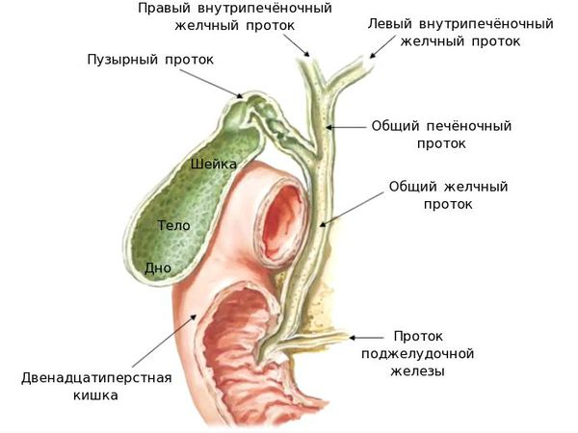
Желчь, синтезируемая клетками печени, по правому и левому долевым протокам попадает в общий печёночный проток. Далее через пузырный проток она депонируется (временно откладывается) в желчном пузыре. Во время приёма пищи желчный пузырь сокращается, и желчь по общему желчному протоку через большой дуоденальный сосок попадает в двенадцатиперстную кишку, где и связывается с пищей. Основная роль желчи — эмульгация (расщепление) жиров.
По различным причинам, чаще всего из просвета двенадцатиперстной кишки, в желчный пузырь попадают патогенные микроорганизмы, формируя «бактериальное ядро» будущего желчного камня. В связи с наличием в просвете желчного пузыря хронического инфекционного воспаления нарушается его сократительная функция. Желчь застаивается, способствуя увеличению числа конкрементов и их размеров.
Существует несколько теорий этиопатогенеза ЖКБ:
- Инфекционная теория. Приверженцы этой концепции связывают образование камней с хронической инфекцией желчи в просвете желчного пузыря. В процессе воспаления из экссудата выпадают нити фибрина, с которым связывается билирубин и холестерин, формируя конкременты.
- Дискразическая теория. Согласно этой концепции, камни образуются в процессе нарушения холестеринового обмена. Холестерин, попадая в организм с пищей, кристаллизуется в просвете желчного пузыря на фоне его гипокинезии (неподвижности), что приводит к формированию камней. Ситуация может усугубляться при наличии у пациента сахарного диабета, подагры или хронических болезней почек. Однако данная теория объясняет формирование только холестериновых камней.
- Физико-химическая теория. В основе этой идеи камнеобразования лежит концепция нарушения коллоидного равновесия в желчи. Холестерин, являясь нерастворимым в воде соединением, растворяется в желчи за счёт взаимодействия с желчными кислотами. При высоком содержании холестерина в крови и желчи и снижении концентрации желчных кислот происходит кристаллизация желчи с образованием конкрементов.
Классификация и стадии развития желчнокаменной болезни
Калькулёзный холецистит предполагает хроническое и острое течение заболевания.
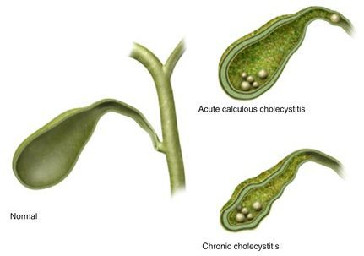
Хронический калькулёзный холецистит характеризуется периодами обострения и ремиссии или бессимптомным течением. Такой вид калькулёзного холецистита различают по клинической картине:
- первично хронический холецистит — бессимптомное течение заболевания;
- хронический рецидивирующий холецистит — заболевание протекает с периодами обострения и ремиссии;
- хронический резидуальный холецистит — в этом случает пациентов постоянно беспокоит боль или тяжесть в правом подреберье.
Острый калькулёзный холецистит отличается острым началом заболевания, интенсивным болевым синдромом, а также определёнными изменениями в УЗ-картине и анализах крови. Его дифференцируют по тяжести воспалительных изменений стенки желчного пузыря:
- катаральный;
- флегмонозный;
- гангренозный.
В далеко зашедших случаях возникает перитонит, который может быть местным, распространённым и разлитым. Также могут формироваться перипузырные абсцессы.
Осложнения желчнокаменной болезни
Несмотря на то, что желчнокаменная болезнь хорошо изучена, а лапароскопическая холецистэктомия (метод выбора хирургического лечения) освоен в совершенстве многими хирургами, пациенты часто затягивают с лечением "до последнего" или просто боятся операции, после чего поступают в больницу с такими тяжёлыми осложнениями, как холедохолитиаз и механическая желтуха.
При миграции конкремента из просвета желчного пузыря в общий желчный проток камень может застрять и вызвать механическую желтуху. При этом желчь, вместо того чтобы поступать в просвет двенадцатиперстной кишки, всасывается обратно в кровь, вызывая тяжёлую интоксикацию и печёночную недостаточность.
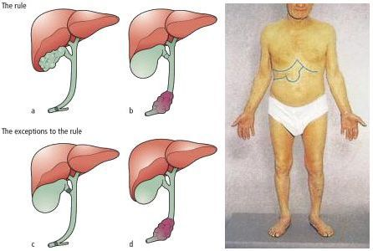
Данное осложнение требует немедленного эндоскопического вмешательства — ЭРПХГ (эндоскопической ретроградной панкреатохолангиографии) и извлечения камней из общего желчного протока с последующей лапароскопической холецистэктомией в ближайшем периоде.

Также ЖКБ может осложняться:
- холангитом (воспалением желчных протоков) — требует длительной и массивной антибактериальной терапии;
- формированием рубцовых стриктур большого дуоденального соска — нередко требует многократных эндоскопических вмешательств;
- желчными свищами (формированием патологических соустий между желчными путями и соседними органами или свободной брюшной полостью).

Диагностика желчнокаменной болезни
Диагностика ЖКБ достаточно простая и зачастую не требует высокотехнологичных инструментальных методов обследования.
При сборе анамнеза пациенты нередко отмечают появление тупой ноющей боли в правом подреберье при погрешности в диете, а также горечь во рту.
Физикальный осмотр пациента с желчнокаменной болезнью в "холодном периоде", то есть вне обострения, может оказаться безрезультатным. Только при остром холецистите или в случае приступа желчной колики пальпация в правом подреберье в проекции желчного пузыря может быть болезненна.
Основным инструментальным способом диагностики ЖКБ являет УЗИ брюшной полости. Этот рутинный метод диагностики позволяет выявить конкременты в просвете желчного пузыря с точностью до 95%, а также определить их размер и количество, оценить состояние стенки желчного пузыря, диаметр внутрипечёночных и внепечёночных желчных протоков.
Мультиспиральная компьютерная томография имеет ограниченные возможности в диагностике желчнокаменной болезни, так как зачастую конкременты являются рентген-негативными и не видны при данном исследовании.
При сомнительных результатах ультразвукового исследования, а также при осложнённом течении ЖКБ пациенту следует выполнить магнитно-резонансную томографию. Этот метод является лучшим методом диагностики как желчнокаменной болезни и её осложнений, так и любых других заболевании органов гепатопанкреатодуоденальной области.
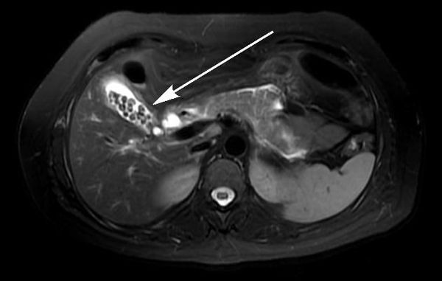
Лечение желчнокаменной болезни
В середине ХХ века в эксперименте на животных исследовался следующий метод лечения ЖКБ: желчный пузырь разрезали, доставали конкременты, и зашивали обратно. Однако с течением времени конкременты образовывались вновь, что вполне объяснимо, так как камни желчного пузыря являются лишь проявлением болезни, а не самой болезнью. Хроническое воспаление желчного пузыря никуда не исчезало, что приводило к рецидиву заболевания.
Следующей попыткой вылечить ЖКБ без операции была ударно-волновая литотрипсия (по аналогии с лечением мочекаменной болезни). Но такой вид лечения вызывал разрыв ткани печени или стенки желчного пузыря с формированием абсцессов, гематом и перитонита. Обломки конкрементов, если их и удавалось раздробить, мигрировали в протоки, вызывая холедохолитиаз и механическую желтуху. Метод пришлось оставить в прошлом.
Некоторые врачи-гастроэнтерологи рекомендуют своим пациентам приём различных желчегонных препаратов, а также разные виды «дюбажей» с целью консервативного лечения ЖКБ. Под действием этой терапии конкременты могут легко мигрировать из желчного пузыря во внепечёночные желчные протоки, вызвав холедохолитиаз и механическую желтуху, что в свою очередь потребует экстренного хирургического вмешательства.
Таким образом, единственным методом радикального излечения желчнокаменной болезни является его удаление — холецистэктомия._{[3]}
Вначале эту операцию выполняли через традиционный (лапаротомный) доступ, что приводило к большому количеству осложнений как в раннем, так и в позднем послеоперационном периоде. С развитием новых технологий операцию стали выполнять лапароскопически._{[7]}
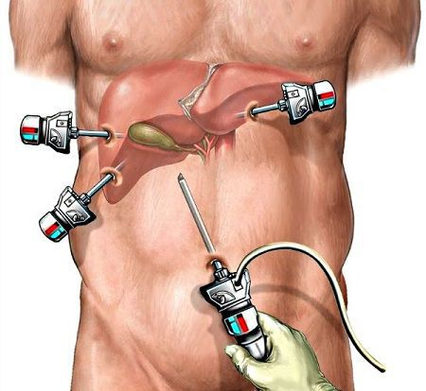
Холецистэктомия выполняется следующим образом:
- через сантиметровый разрез над пупком в брюшную полость вводится трубка (троакар) и лапароскоп, брюшную полость наполняют углекислым газом, формируя, таким образом, пространство для операции;
- дополнительно устанавливают ещё один сантиметровый и 25-миллиметровый троакары;
- при помощи специальных инструментов желчный пузырь мобилизуется, отделяется от ложа, пузырный проток и артерия клипируется титановым клипсами;
- желчный пузырь извлекают через околопупочный или эпигастральный доступ.
Операция проходит под общим наркозом и продолжается в среднем в течение часа. Благодаря малотравматичному лапароскопическому доступу послеоперационный болевой синдром минимален, и уже вечером в день операции пациент может вставать и ходить, не испытывая сильной боли.
При гладком течении послеоперационного периода пациент может быть выписан на следующий день после операции, что особенно важно для людей работоспособного возраста. Косметический дефект операции минимален, уже спустя месяц после операции рубцы становятся практически незаметными.
Параллельно с лапароскопической холецистэктомией возникла холецистэктомия из минилапаротомного доступа. Однако в связи со сложностью визуализации элементов печёночно-двенадцатиперстной связки и высоким риском травматизации соседних органов этот доступ практически не используется.
Относительно недавно лапароскопическую холецистэктомию стали выполнять из одного доступа. При выполнении данной операции над пупком делается единственный разрез длиной 3-4 см. Такой доступ особенно актуален при наличии у пациента пупочной грыжи, так как позволяет решить две проблемы через один разрез.
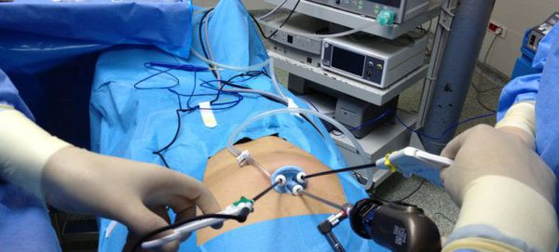
Всё большую популярность набирает NOTES хирургия — операции через естественные отверстия. Так, лапароскопическую холецистэктомию можно провести через разрез во влагалище или прямой кишке, что не оставляет шрамов на животе, однако чревато инфекционными и другими осложнениями.
Прогноз. Профилактика
Желчнокаменная болезнь является исключительно хирургическим заболеванием. Все попытки его консервативного лечения бессмысленны и зачастую опасны. Единственный возможный способ победить болезнь — операция.
Лапароскопическая холецистэктомия — «золотой стандарт» лечения желчнокаменной болезни. Вмешательство является максимально безопасным и сопровождается низким риском осложнений. Реабилитация после операции очень быстрая и позволяет пациенту приступить к труду в ближайшие дни после выписки. Средний срок госпитализации составляет 1-2 суток.
После выполнения лапароскопической холецистэктомии пациенту обычно рекомендуют соблюдать диету (диета № 5) в течение месяца, избегать физической нагрузки, а также приём ферментных препаратов (панкреатин, креон и другие).
Спустя месяц после операции пациент может вернуться к обычному рациону и образу жизни без каких-либо рисков осложнений. Отсутствие желчного пузыря ни в коей мере не влияет на качество жизни в отдалённом периоде.
Операцию целесообразно выполнять в "холодном" периоде, а не во время приступа, так как операция в случае острого холецистита сопровождается более высоким процентом осложнений. Не стоит откладывать операцию "в долгий ящик". Как показывает практика, приступы холецистита случаются в самый неподходящий момент и зачастую вдалеке от специализированных медицинских учреждений.
Не стоит также забывать, что с годами сердце и лёгкие работают хуже, присоединяются ишемическая болезнь сердца и хронический бронхит, что может пагубно повлиять на течение наркоза и послеоперационного периода.
Профилактики заболевания предполагает активный образ жизни, здоровое питание и отказ от вредных привычек. Всё это в какой-то мере может снизить риск желчнокаменной болезни, но не застрахует от неё на 100%.
Таким образом, при выявлении желчнокаменной болезни не стоит тянуть время, а следует обратиться к хирургу-профессионалу для скорейшего решения вопроса о хирургическом лечении.
Источник probolezni.ru

